Контактные данные
Проект:
Компания:
Адрес:
Контактное лицо:
Телефон:
Email:
Дата заполнения: | дата
Общие сведения
№ позиции / Tag no.:
Количество приборов:
Измеряемый продукт: | ☐ жидкость / сжиженный газ |  |  |  |  |  | ☐ сыпучий продукт
Измеряемый параметр: | ☒ уровень
Параметры процесса
Измеряемая среда: | 1)
Агрессивная среда: | ☐ да |  |  |  |  | ☐ нет
Размер гранул: | (для сыпучих продуктов)
Плотность: |  |  |  |  |  | при температуре °С
Рабочее давление: | мин. | ном. |  |  |  | макс.
Рабочая температура: | мин. | ном. |  |  |  | макс. |  |  |  | °C
Температура окр. среды: |  |  |  |  |  |  |  |  |  | °C
Условия монтажа
Монтажное положение: | ☐ на крыше емкости |  |  |  |  | ☐ сбоку емкости
Материал емкости:
Тип емкости: | ☐ вертикальная |  |  | ☐ емкость хранения
 | ☐ горизонтальная |  |  | ☐ технологическая емкость
 | ☐ сферическая
Особые условия: | ☐ пена |  |  | ☐ пыль / конденсат в воздухе
 | ☐ вибрация |  |  | ☐ сильное волнение поверхности
 | ☐ вязкий продукт / продукт, склонный к кристаллизации
 | ☐ нет особых условий
Требования к прибору:
Стандарт подсоединения: | ☐ фланец ГОСТ |  |  | ☐ резьба NPT
 | ☐ фланец EN |  |  | ☐ резьба G
 | ☐ фланец ASME |  |  | ☐ другое:
Размер подсоединения: |  |  |  | ☐ мм ☐ дюйм
Класс давления: |  |  |  | ☐ Ру ☐ PN ☐ lbs
Форма поверхности фланца: | ☐ плоский |  |  | ☐ выступ
 | ☐ шип |  |  | ☐ впадина
 | ☐ паз |  |  | ☐ под кольцевую прокладку
Допуск по взрывозащите: | ☐ нет |  |  | ☐ Ex i |  |  |  | ☐ Ex d
Прочие допуски: | ☐ SIL |  |  | ☐ санитарный / гигиенический
Класс пылевлагозащиты: | ☐ IP 65 |  |  | ☐ IP 66/67 |  |  |  | ☐ IP 68
Тип электроники: | ☐ NAMUR выход |  |  |  | ☐ двухпроводный выход
 | ☐ транзисторный выход |  |  |  | ☐ релейный выход (DPDT)
 | ☐ бесконтактный электронный переключатель
Кабельные вводы: | ☐ М20х1.5 |  |  | ☐ ½” NPT
Материал корпуса | ☐ пластик |  |  | ☐ алюминий |  |  |  |  | ☐ нерж. сталь
Опции: | ☐ регулируемый фитинг ARV
 | ☐ устройство формирования сигнала SU
Прочие требования: | ☐ соответствие NACE
Комплект поставки: | ☐ ответный фланец |  |  | ☐ комплект крепежа и прокладка
Прочие требования
Сертификаты: | ☐ сертификат соответствия Таможенного союза (ЕАС)
 | ☐ другие (укажите):
Прочие требования:
Размеры резервуара / выносной колонки
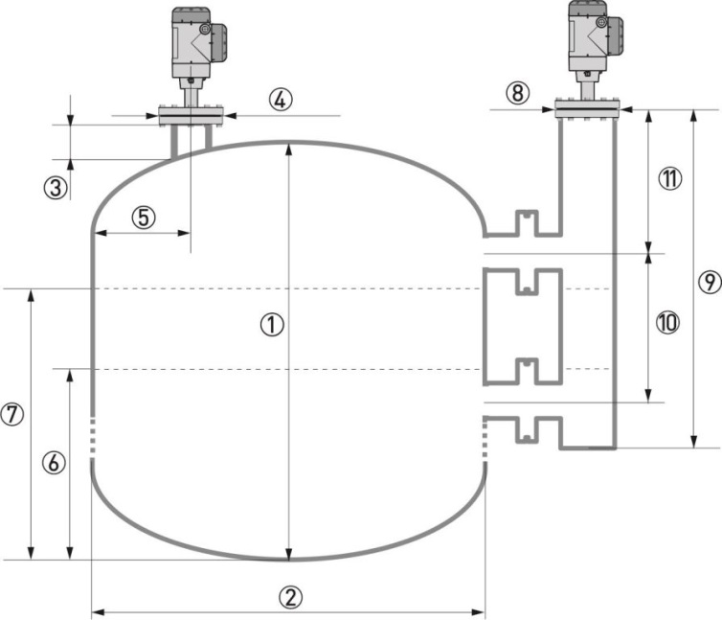 |  | 1 | Высота резервуара: |  |  |  |  |  |  |  |  |  | мм
 |  | 2 | Ширина резервуара: |  |  |  |  |  |  |  |  |  | мм
 |  | 3 | Высота патрубка: |  |  |  |  |  |  |  |  |  | мм
 |  | 4 | Диаметр патрубка |  |  |  |  |  |  |  |  |  | мм
 |  | 5 | Расстояние от патрубка до стенки резервуара: |  |  |  |  |  |  |  |  |  | мм
 |  | 6 | Мин. измеряемый уровень: |  |  |  |  |  |  |  |  |  | мм
 |  | 7 | Макс. измеряемый уровень: |  |  |  |  |  |  |  |  |  | мм
 |  | 8 | Диаметр выносной колонки: |  |  |  |  |  |  |  |  |  | мм
 |  | 9 | Высота колонки: |  |  |  |  |  |  |  |  |  | мм
 |  | 10 | Расстояние между боковыми отборами: |  |  |  |  |  |  |  |  |  | мм
 |  | 11 | Расстояние от верхнего отбора: |  |  |  |  |  |  |  |  |  | мм

